Студент: Ивенкова Л.В.
Группа: М8О-208Б-19
Номер по списку: 11

Тема: Знакомство с языком МИКРОЛИСП.
Отображение программ из МИКРОЛИСПа в С++.

Лабораторная работа N1
Вариант: 04.06.2001

Распечатка файла zeller.cpp:

//zeller.cpp
#include "mlisp.h"
double day__of__week();
double zeller(double d, double m, double y, double c);
double neg__to__pos(double d);
double birthday(double dw);
extern double dd;
extern double mm;
extern double yyyy;
double day__of__week(){
return zeller(
dd,
mm < 3. ? mm + 10. : mm - 2.,
remainder(mm < 3. ? yyyy - 1. : yyyy, 100.),
quotient(mm < 3. ? yyyy - 1. : yyyy, 100.)
);
}
double zeller(double d, double m, double y, double c){
return neg__to__pos(remainder(
d + y +
quotient(26. * m - 2., 10.) +
quotient(y, 4.) +
quotient(c, 4.) +
2. * (- c),
7.
)
);
}

double neg__to__pos(double d){
return (d < 0. ? d + 7.
: true ? d
: _infinity
);
}
double birthday(double dw){
display("Your were born on ");
display(
dw == 1. ? "Monday " :
dw == 2. ? "Tuesday " :
dw == 3. ? "Wednesday " :
dw == 4. ? "Thursday " :
dw == 5. ? "Friday " :
dw == 6. ? "Saturday " : "Sunday "
);
display(dd); display(".");
display(mm); display(".");
return yyyy;
}
double dd = 4;
double mm = 6;
double yyyy = 2001;
int main(){
display(birthday (day__of__week()));
newline();

std::cin.get();
return 0;
}

Скриншот запуска в C++

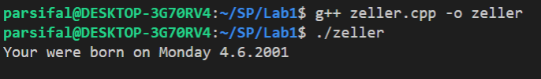

Скриншот запуска в DrRacket
